MEDIENINFORMATION
ASMPT stellt ALSI LASER1206 vor
Vollautomatisches Laser-Dicing und Grooving
Regensburg, 10 September 2025 – ASMPT Semiconductor Solutions stellt auf der SEMICON Taiwan 2025 mit dem ALSI LASER1206 ein neues System für das Handling und die Vereinzelung von Bare-Wafern unter Reinraumbedingungen der Klasse 1000 vor. Unter dem Motto „Empower the Intelligence Revolution“ wird die Laser-Dicing- und -Grooving-Plattform der nächsten Generation vom 10. bis 12. September am Stand L0716, Ebene 4, TaiNEX 1 in Taipeh präsentiert. Der ALSI LASER1206 adressiert den steigenden Bedarf bei Halbleiterunternehmen, die sich auf Advanced Packaging spezialisieren, um Lösungen für Wachstumsmärkte wie KI und Smart Mobility zu liefern. Dieses neue System mit der patentierten Multi-Beam-Technologie und vollständig automatisierter Handhabung von Folienrahmen und Bare-Wafern, erweitert das Portfolio des Unternehmens mit Schwerpunkt auf Front-End-Prozessen.
Die LASER-Plattform der nächsten Generation wurde speziell entwickelt, um die immer komplexeren Anforderungen von IDM- und Foundry-Halbleiterunternehmen an das Laserdicing und -grooving von Wafern zu erfüllen. Das innovative System bietet eine in der Branche unerreichte Präzision und Leistungsfähigkeit und ermöglicht die Verarbeitung einer breiten Palette von Halbleitermaterialien, die in Advanced-Memory-, Logic-, KI- und Power-Anwendungen eingesetzt werden. Die patentierte UV-Lasertechnik erreicht höchste Präzision mit minimaler Wärmeeinwirkung und reduziert so Gratbildung und die Schwächung des Dies. Das Gerät verfügt über eine integrierte Waferbeschichtungs- und Reinigungsstation und biete zahlreiche Optionen für die vollautomatisierte Handhabung von Folienrahmen und Bare-Wafern. Die Positionierungsgenauigkeit des Planar-Motion-Systems liegt bei < 1,5 μm. Beim Grooving können Wafer von 60 bis 800 μm verarbeitet werden, beim Dicing reicht die Waferstärke von 20 bis 200 μm.
„Die neue Plattform ist unser Beitrag zu den Hardwarebedürfnissen der KI-Revolution. Sie kombiniert hochpräzise Laserbearbeitung mit intelligenter Automatisierung, um die nächste Generation der Halbleiterfertigung zu unterstützen“, sagt Patrick Huberts, Head of Business and Marketing bei ASMPT ALSI. „Sie ist die ideale Plattform für Lösungen in den Bereichen Advanced Packaging, KI, Power Automotive und mobile Anwendungen. Und, nicht zu vergessen, stellt sie die Top-Lösung zur Vorbereitung eines Plasma-Dicings mit maximalem Ertrag dar.“

Illustrationen zum Herunterladen
Die folgenden druckfertigen Vorlagen stehen im Internet zum Download bereit:
https://kk.htcm.de/press-releases/asmpt/

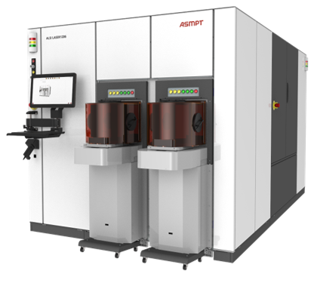 | 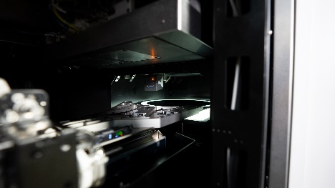
ALSI LASER1206, das vollautomatische Laser-Dicing- und Grooving-System von ASMPT.  Bildnachweis: ASMPT | Die Pre-Alignment Station des ALSI LASER1206 erkennt Wafer-Notches und -Flats und richtet den Wafer hochpräzise für den anschließenden Laser-Dicing- oder -Grooving-Prozess aus.  Bildnachweis: ASMPT
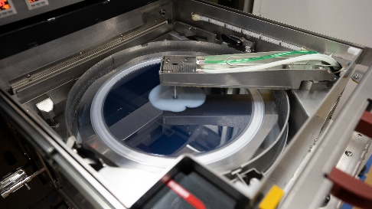 | 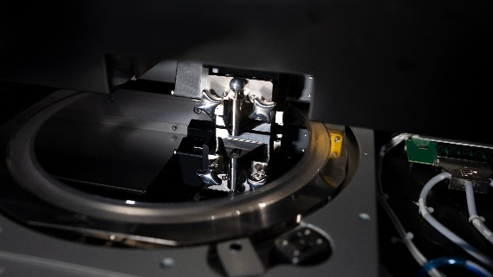
Die integrierte Coating- und Cleaning-Station des ALSI LASER1206 ermöglicht das präzise Aufbringen von Schutzschichten und die zuverlässige Entfernung von Partikeln und Rückständen – für optimale Waferqualität und maximalen Ertrag.  Bildnachweis: ASMPT | Das vollautomatische Laser-Dicing-System des ALSI LASER1206 nutzt patentierte Multi-Beam-UV-Lasertechnologie für hochpräzises Dicing und Grooving mit minimaler Wärmeeinwirkung – ideal für Materialien die in Advanced Packaging, Logic, AI und Power Applications verdwendet werden.  Bildnachweis: ASMPT

Über ASMPT Limited („ASMPT“)
ASMPT mit Hauptsitz in Singapur ist weltweit führender Anbieter von Hard- und Softwarelösungen für die Semiconductor- und Elektronikfertigung. Das Angebot von ASMPT umfasst die Bereiche Semiconductor Assembly und Packaging sowie SMT (Surface Mount Technology): von der Wafer-Beschichtung bis hin zu den verschiedensten Lösungen für Assembly und Packaging empfindlicher elektronischer Komponenten in einer breiten Palette von Endverbrauchergeräten, darunter Elektronik, mobile Kommunikation, Computer, Automobilindustrie, Industrie und LED (Displays). Engste Zusammenarbeit von ASMPT mit seinen Kunden und kontinuierliche Investitionen des Unternehmens in Forschung und Entwicklung tragen erheblich dazu bei, dass ASMPT innovative und kosteneffiziente Lösungen und Systeme anbietet, mit denen Anwender höhere Produktivität, höhere Zuverlässigkeit und verbesserte Qualität erzielen. ASMPT ist ein Gründungsmitglied des Semiconductor Climate Consortium.
Weitere Informationen über ASMPT finden Sie unter www.asmpt.com.

Über ASMPT Semiconductor Solutions („ASMPT SEMI“)
ASMPT SEMI ist der führende Anbieter von zukunftsweisenden Lösungen für Advanced Packaging und Semiconductor Assembly. Mit ihrem Engagement für Innovation und Kundenzufriedenheit bietet ASMPT SEMI ein umfassendes Angebot an Produkten und Dienstleistungen, die den sich wandelnden Anforderungen der Mikroelektronikindustrie gerecht werden. Das Expertenwissen umfasst Bereiche wie Flip-Chip- und Wafer-Level-Packaging, fortschrittliche Verbindungstechnologien und vieles mehr. Die hochmodernen Lösungen von ASMPT SEMI ermöglichen es den Kunden, bei der Herstellung ihrer Halbleiterbauelemente eine höhere Leistung, größere Zuverlässigkeit und verbesserte Kosteneffizienz zu erzielen.
ASMPT SEMI versteht sich als Wegbereiter und Treiber der Intelligence Revolution. Der Geschäftsbereich schafft mit seinen fortschrittlich Packaging- und Assembly-Technologien die unsichtbaren Verbindungen, die intelligente Anwendungen in den Bereichen Künstliche Intelligenz, Smart Mobility und Hyperkonnektivität ermöglichen.
Mehr Informationen zu ASMPT SEMI finden Sie auf semi.asmpt.com.

Pressekontakte:
Global ASMPT Press Office
ASMPT Limited
Susanne Oswald
Rupert-Mayer-Straße 48
81379 München
Deutschland
Tel: +49 89 20800-26439
E-Mail: susanne.oswald@asmpt.com
Website: asmpt.com

HighTech communications GmbH
Barbara Ostermeier
Brunhamstraße 21
81249 München
Deutschland
Tel.: +49-89 500778-10
E-Mail: b.ostermeier@htcm.de
Website: www.htcm.de

